Экспертиза ЦИПКР: «Война» предвыборных лозунгов кандидатов и ее электоральные последствия. Часть вторая
Экспертно-аналитический проект ЦИПКР.
Продолжаем публикацию экспертных мнений по дискуссионной проблеме эффективности предвыборных лозунгов кандидатов в президенты.
Первую подборку экспертных мнений можно посмотреть здесь: https://cipkr.ru/2024/02/13/ekspertiza-tsipkr-vojna-predvybornyh-lozungov-kandidatov-i-ee-elektoralnye-posledstviya-1/

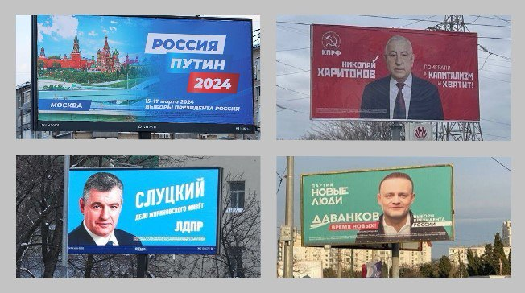
На улицах российских городов началась «война» предвыборных лозунгов кандидатов в президенты. ЦИПКР провел экспертное обсуждение развернувшейся «войны» предвыборных лозунгов кандидатов. Продолжаем публикацию материалов экспертной дискуссии.
Во второй подборке публикуем мнения следующих экспертов:
ЕГОРОВ Владислав Иванович, депутат Государственной Думы Федерального Собрания Российской Федерации, кандидат философских наук (Нижний Новгород)
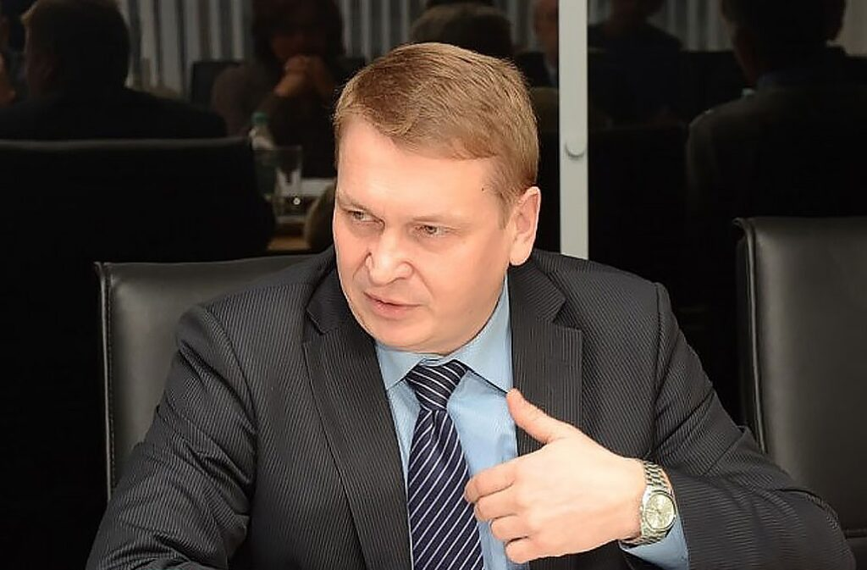
ВАСИЛЬЦОВА Анна Николаевна, Эксперт по электоральной географии и географии массового сознания сотрудник Института географии РАН (Москва)
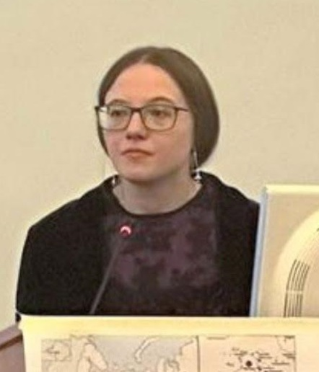
САФРОНОВ Александр Михайлович, Специалист по электоральным процессам, политтехнолог, депутат Краснодарской городской Думы
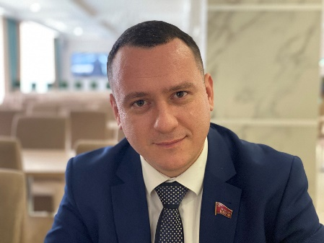
АНТОНОВ Андрей Витальевич, первый вице-президент Петровской академии наук и искусств (ПАНИ), заместитель председателя правления ВСД "Русский Лад", секретарь Союза писателей России (Санкт-Петербург)
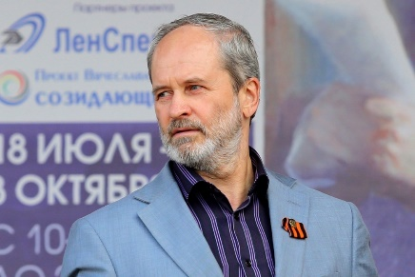
1. Три сине-бирюзовых плаката против одного красного – это ляп политадминистраторов, проводивших кадровые ограничения при регистрации кандидатов? Или это сознательная демонстрация сложившейся коалиции кандидатов от «ЕР», ЛДПР и «НЛ», голосующей в поддержку правительственного бюджета?
В.И.ЕГОРОВ (Нижний Новгород):
В психотерапии созерцание бирюзового и голубого цветов применяют для снижения психо-эмоционального напряжения, используют как успокаивающий фактор. По мысли технологов, цветовая гамма плакатов ЕР, ЛДПР и НЛ, видимо, должна работать в режиме “антистресса”, контрастируя с “раздражающим” красным фоном на плакате КПРФ. Но то, что работало 2 года назад, в начале СВО, сейчас может вызвать обратный эффект. Стресс в общественном сознании за два года трансформировался в депрессивно-тревожное состояние. Стресс требовал “успокоения”, но депрессия лечится иначе. Выход из неё требует точка извне. Красный цвет плаката КПРФ выполняет эту функцию. Это – сигнал к пробуждению, который может активировать рациональные мотивы выбора избирателя.
А.Н.ВАСИЛЬЦОВА (Москва):
Лидерское политическое поле России, мягко говоря, не переполнено. Граждане нашей страны едва ли назовут сходу более полудюжины фамилий. Из них по политическому весу с действующим президентом может сравниться только Г.А. Зюганов. По узнаваемости мог ещё почивший В.В. Жириновский. И только. По сути, в президентских выборах «на равных» участвовать некому. Поэтому «кадровые ограничения при регистрации» – это всего лишь технический фильтр, отсеивающий самых никчёмных кандидатов, не способных даже нормально подготовить документы. Хорошо, что этот фильтр поспособствовал отстранению также деструктивных личностей, занимающих откровенно русофобскую позицию, таких как Б.Б. Надеждин, или очевидных спойлеров, таких как С.А. Малинкович. Но отсеивать по цвету партийной символики? Я не вижу здесь какого-то «ляпа». При столь короткой скамейке кандидатов заботиться о разнообразии цветовой гаммы точно не приходится.
Устойчивой коалиции я здесь тоже не вижу. Бюджет – это, безусловно, важно. Но в нынешнее время Госдума принимает гораздо более значимые решения, такие как признание ДНР и ЛНР и все последовавшие за этим шаги. И здесь существует действует коалиция депутатов, стоящих на патриотических позициях, вне зависимости от фракции и политэкономических взглядов. Солидарное голосование по этим вопросам реально можно назвать патриотической коалицией. А бюджет? Да, ситуативная коалиция, и только. Кстати, партийные цвета к этому и правда имеют самое прямое отношение.
Дело в том, что в российской электоральной традиции сложилась следующая символика: красный – цвет левой половины спектра (социализм, коммунизм), синий – цвет правой половины спектра (капитализм). Здесь необходимо уточнить, что российская дихотомия «лево-право» имеет мало общего с принятым сейчас на Западе делением на левые и правые политические силы. В России это исключительно экономическая шкала, в то время как за рубежом – почти исключительно гражданская шкала (либерализм vs консерватизм). Российские левые, выступающие за социалистическую модель хозяйствования, представленные партией КПРФ и некоторым набором её дублёров, традиционно ассоциируются с красным – цветом советского флага. Цвет, противоположный красному по эмоциональному восприятию, – синий – изначально использовался т.н. «демократами», пришедшими к власти в результате контрреволюции 1991 г. и провозгласившими в стране капитализм. Отсюда все политические силы, которые ратуют за капиталистическую систему хозяйствования, сохраняют символику в этой цветовой гамме.
В.В. Путин, получивший бразды правления эволюционным путём, без переворотов и резкой смены курса, непосредственно «из рук» предыдущего президента, унаследовал цветовую символику в неизменном виде – на его агитматериалах всю четверть века тот же оттенок синего. ЛДПР изначально выбрала более светлый, голубой оттенок, отражающий легковесный и одновременно более яркий характер её партийной риторики. «Новые люди» вынуждены были искать ещё не занятый оттенок капиталистического спектра. Выбор бирюзового, возможно, был связан не только с тем, что он вызывает ассоциацию со свежестью и новизной – «море, дальние синие страны», но и с некоей отсылкой к «Яблоку», электорат которого абсорбируют НЛ: бирюзовый = голубой + зелёный.
А в целом да, если максимально упрощать, то избиратель должен понимать: голос за «синих» кандидатов означает голос за сохранение капитализма.
А.М.САФРОНОВ (Краснодар):
Это не «ляп», а констатация сложившейся в политической системе России ситуации. Красный цвет традиционно за левыми партиями, тогда как остальные вольно или невольно идут в фарватере Кремля. КПРФ осталась единственной партией, выдвигающей альтернативную программу либеральной политике Кремля и этот факт отражается во всем, в том числе в наглядном позиционировании.
А.В.АНТОНОВ (Санкт-Петербург):
Скорее это определённое размежевание в силу идеологических партийных установок и сложившегося мировоззрения партийных коллективов. Может быть, даже не вполне осознанное большинством партийцев, уже на уровне подсознания. Так у ЕР и примкнувшим к ней ЛДПР и НЛ преобладает синий и близкий к нему бирюзовый цвет, у КПРФ – красный. Цвета ЕР, ЛДПР, НЛ, особенно синий не характерны для народной русской культуры. Они, скорее, ближе к культуре европейской, евро-антлантической, символам европейской элиты. Так синий цвет мы видим на флагах и символике Евросоюза и НАТО. Это может говорить о тяготении ЕР, ЛДПР, НЛ к европейским ценностям, миру потребления, капитала и отдалённость от отечественных народных традиций, нужд народа.
Красный цвет всегда был присущ русской народной традиции. Он часто встречается на знамёнах русских воинов, в орнаментах русской национальной одежды, орнаментах одежды других народов России. То есть, полагаю, символизирует близость к народу, народной культуре. Это лишний раз подчёркивает, что КПРФ – партия, отстаивающая интересы народы, а не кучки эксплуататоров.
2. Помогут ли лозунги кандидатов мобилизовать ядерный партийный электорат под своих пока малоизвестных кандидатов или значительные перетоки в поддержку Путина сохранятся?
В.И.ЕГОРОВ (Нижний Новгород):
У "Новых людей" пока нет ядерного электората, он и не успел, и вряд ли сумеет сформироваться. Электоральная база остаётся аморфной. Поэтому лозунг "Новых людей" не попадёт в цель. К тому же, “новизна” этой партии за 2,5 года изрядно потускнела, как имеет обыкновение быстро устаревать всякое “новое”, если ничего, кроме лозунга “новизны”, в содержании нет.
Апелляция Слуцкого к Жириновскому ожидаема и будет более продуктивной, поскольку, для большинства избирателей ЛДПР, партия, по-прежнему, ассоциируется только с её создателем. Имя Жириновского для них – основной мобилизующий фактор.
Лозунг Харитонова идеологичен по звучанию, для ядерного электората КПРФ он и понятен, и давно ожидаем.
А.М.САФРОНОВ (Краснодар):
Это зависит от кандидатов, риторика которых должна отражать помещенные на плакаты лозунги. Например, если Даванков говорит про «новизну», то он эту новизну должен предложить избирателям. Но пока ничего нового и неожиданного кроме подписи за Надеждина Даванков не продемонстрировал. Лозунг Харитонова мне нравится, но под него от кандидата избиратель будет требовать жёсткой критики капитализма и либеральной политики Кремля.
А.Н.ВАСИЛЬЦОВА (Москва):
Лозунги, прямо скажем, не все удачные. Если лозунг Н.М. Харитонова апеллирует именно к ядерному электорату КПРФ, к той главной претензии, которую этот избиратель предъявляет власти, то остальные два слогана, как мне кажется, несколько «мимо».
«Дело Жириновского живёт» – это в ком, в Л.Э. Слуцком? Серьёзно? Даже для человека, чрезвычайно далёкого от ЛДПР, очевидна несоизмеримость этих фигур. А уж избиратель В.В. Жириновского, влюблённый в его личностную харизму, с этим тезисом тем более не согласится. Ведь «дело Жириновского» – это не какой-то общественно-политический проект, не идеология, которую могли бы подхватить преемники, а сугубо харизматика лидера. Боюсь, здесь вообще никакой лозунг не поможет. ЛДПР без В.В. Жириновского, на мой взгляд, не имеет перспектив.
«Время новых»? Да, это обращение к ядерному электорату НЛ, основной идеей которого является «хоть бы что, лишь бы новое, не такое как раньше». Эдакое обновление ради обновления, перемены ради перемен. Свой симпатизант у этого императива, безусловно, есть. Но конкретная формулировка слогана, пожалуй, не самая цепляющая из возможных на данном поле. Она слишком обща и не отвечает на вопрос: а почему именно В.А. Даванков? А не Л.Э. Слуцкий, например, или Н.М. Харитонов? Тоже новые ведь! Таким образом, этот лозунг может отчасти способствовать повышению явки электората НЛ, но на конкретного кандидата он работает в меньшей степени.
Слоган Н.М. Харитонова действительно обращён к традиционному левому избирателю и подчёркивает именно то главное, что отличает данного кандидата. На ядерный электорат он ориентирован верно. Спасёт ли данный лозунг от перетока голосов к В.В. Путину, будет зависеть от того, является ли сейчас вопрос выбора экономической формации ключевым для коммунистического избирателя, или противостояние с Западом, на острие которого находится действующий президент, на время вытеснило даже самые ключевые внутрироссийские проблемы. Впрочем, это скорее про расширенный электорат. Ядра в отношении идейных доминант преимущественно консервативны.
А.В.АНТОНОВ (Санкт-Петербург):
Думаю, в определённой мере партийные лозунги помогут мобилизовать партийный актив КПРФ, меньше ЛДПР. Для актива КПРФ лозунг даёт хороший агитационный повод для привлечения потенциальных сторонников. Многие наши граждане устали от капитализма, им хочется перемен в сторону социально ориентированного государства. Лозунг ЛДПР может активизировать ярых жириновцев, но много ли их? При упоминании "Дело Жириновского" всплывают картины его скандального поведения, и только иногда реальных оценок происходящего, сказанных, опять же, в слишком эмоциональной манере. Какое дело Жириновского можно назвать судьбоносным для страны? Этот вопрос может остаться без ответа.
Лозунг ЕР, считаю, весьма безапелляционный. Он чётко внушает: Путин будет избран главой России в 2024 году, и точка. Такая самоуверенность, хотя она и небезосновательна, адм- и теле-ресурс работает, в основном, на одного кандидата, может несколько расслабить актив партии при проведении агитационной работы. Ведь всё, якобы, уже решено.
Лозунг партии НЛ вяловат. На мой взгляд, неудачно и само название партии " Новые люди". Здесь вспоминается выражение "Старый друг, лучше новых двух". Создатели этой партии хотели, как лучше, а получилось, как всегда. Слоган "Время новых!", по-моему, как-то абстрактен.
3. Какова степень воздействия представленных лозунгов на неопределившихся в выборе избирателей? «Зацепят» ли билборды кандидатов тех, кто принимает решение голосовать в последние дни?
В.И.ЕГОРОВ (Нижний Новгород):
Лозунги Слуцкого и Даванкова носят констатирующий характер, словно авторам было безразлично, как отреагирует на них избиратель. Лозунг НЛ “Время новых” обыгрывает название фильма об освоении космоса “Время первых” 2017 года, уже основательно подзабытого. Хотя слышится и отсылка к неуклюжему переименованию пионеров в “Движение первых”. В любом случае, вряд ли эти сигналы будут услышаны неопределившимися избирателями.
Лозунг Харитонова носит побудительный и острополемический характер. Даже те, кто не разделяет левые идеи, равнодушными к лозунгу не остаются. Лозунг “цепляет”, провоцирует на реакцию, размышление. А от этого – шаг до решения о голосовании.
А.М.САФРОНОВ (Краснодар):
Я сомневаюсь, что билборды могут в принципе кого-то зацепить так, чтобы на их основе было принято решение о голосовании за конкретного кандидата. Они скорее выполняют функцию информирования о выборах вообще и имеющихся кандидатах в частности. Уверен, что большее влияние на избирателей окажут выступления кандидатов на дебатах и в социальных сетях и медиа в последние две-три недели перед выборами.
А.Н.ВАСИЛЬЦОВА (Москва):
Все представленные лозунги ориентированы на ядерный электорат своих партий (и даже его, как сказано выше, не всегда способны зацепить). Тот, кого в принципе устраивает капитализм, не поймёт, почему «хватит». Человека, равнодушного к Жириновскому, не заинтересует, живёт ли его «дело» или умерло вместе с основателем. Тот, кто не зациклен на идее сменяемости всего и вся, не поймёт, почему именно сейчас – время для «новых». Так что расширить электоральную базу эти слоганы вряд ли смогут. В лучшем случае – сохранить поддержку тех, кто традиционно голосует за соответствующие партии.
Билборды, как форма агитпродукции, работают в большей степени на узнаваемость, чем на побуждение к действию. Никому не известный кандидат в депутаты, предложивший непривычный лозунг и нетривиальную картинку, может примелькаться на билбордах до уровня, достаточного для избрания – особенно если конкуренты совершенно невнятные. Но кандидату в президенты недостаточно примелькаться, здесь работает более «тяжеловесная» мотивация выбора. И в президентскую кампанию решение, принимаемое «по дороге на участок» – это, как правило, не выбор «с нуля», а выбор между двумя симпатичными кандидатами. Способность билбордов повлиять на такое решение весьма ограничена. Тем не менее, наглядная агитация, наряду со звуковой рекламой, – один из немногих инструментов коммуникации с аполитичным избирателем. Поэтому её использование более чем оправдано.
А.В.АНТОНОВ (Санкт-Петербург):
Думаю, в определённой мере партийный лозунг поможет привлечь потенциальных сторонников КПРФ, людей которые поняли грабительскую сущность капитализма, уже 30 лет съедающего Россию. В российском обществе усиливается усталость от капиталистической действительности с её антинародными проявлениями, от реформ, ущемляющих права простых граждан в угоду правящей верхушки и олигархов. А тут ещё и "странности" в проведении СВО. В то время, как солдаты и офицеры проявляют мужество на фронте, политико-экономическая верхушка России поставляет в недружественные страны сырьё, идёт отток капиталов и пр. Поэтому лозунг Н. М. Харитонова может оказаться привлекательным для многих наших сограждан. Действительно, мы уже наелись этого капитализма, хватит.
Безапелляционный лозунг "Единой России", который внушает: Путин будет избран главой России в 2024 году, и точка, может привлечь дополнительное число избирателей, имеющих несколько пассивную позицию. Ведь всё решено, чего спорить, упираться.
Вряд ли, полагаю, лозунг ЛДПР сможет привлечь неопределившихся. Не смотря на попытки представить Жириновского неким провидцем, его авторитет государственного деятеля в обществе, полагаю, невысок. Избиратели не видят реальных дел за ним по улучшению жизни людей.
Слоган "Новых людей" вряд ли способен привести к расширению избирательной базы этой партии. Уже отмечал, неудачно название партии – " Новые люди". А вброс "Время новых!" – слишком абстрактен. Что придёт с вами, с новыми? Какие дела вы можете совершить для людей? За этим – неизвестность, неопределённость, что может настораживать и отталкивать избирателя.
Продолжение публикации экспертных мнений в третьей подборке

